«Функциональная грамотность школьников»
Проект
«Креативное мышление. Русский язык на пальцах»

Способность ребёнка вступать в отношения с внешней средой, быстро адаптироваться и функционировать в ней - всё это основы функциональной грамотности, которые учителя закладывают в начальной школе, где идёт интенсивное обучение различным видам речевой деятельности – говорению и слушанию, письму и чтению. Каждый день и на каждом уроке мы учим детей функциональной грамотности, а полученные знания надо уметь применять.
Развивать функциональную грамотность лучше всего, подключая креативное мышление.
В этом проекте я расскажу о мини игре, которую мы с ребятами выполняем ежедневно на уроке русского языка.
Уникальна она тем, что дети сами, применяя креативное мышление, придумали и разработали подсказки-запоминалочки. Не менее важно то, что все сорок учеников моего класса погружены в игру, активно участвуя в процессе. У нас много идей для запоминания правил, но сейчас мы поговорим только о видах подчёркивания главных и второстепенных членах предложения. Игра называется «Русский язык на пальцах»
Наша Цель: научить безошибочно соотносить линию подчёркивания с членом предложения
Задачи:
1. Научиться определять главные и второстепенные члены предложения.
2. Визуально запомнить вид подчёркивания.
Перед нами возникла проблема: ученики не могут запомнить подчёркивание главных и второстепенных членов предложения.
Актуальность этой проблемы очевидна, коллеги жалуются: всё больше детей не могут запомнить, как же подчёркиваются главные и второстепенные члены предложения.
Решение: сформировать понятийный аппарат
Достоинства: быстрое усвоение материала, безошибочное выполнение задания
Недостатки: возможно придётся потратить некоторое время на формирование понятийного аппарата, используя декомпозицию навыка. Запоминаем так: один фрагмент - один день + интервальное повторение (перед каждым уроком я могу попросить учеников показать изученный фрагмент)
Впечатления: прекрасные результаты за короткое время!
Ресурсы: для реализации нашего проекта, кроме креативного мышления, маркера, доски и мотивированных учеников, вам ничего не потребуется!
Чтобы ребёнок без труда запомнил, как подчёркиваются главные и второстепенные члены предложения, надо сформировать понятийный аппарат.
Не просто сказать, что бывают «главные члены предложения», а убедиться, что ученики довели знания до уровня «навык». К ментальной деятельности мозга подключаем механические упражнения. Буквально на пальцах показываем главные и второстепенные члены предложения.
Чтобы сохранить информацию на длительное время, необходима минимальная система повторений. Непосредственно перед получением новой информации, мы активно воспроизводим то, что уже знаем. Буквально две минуты, вместо разминки, играем в придуманную нами же игру «Русский язык на пальцах».
Важно: сначала мы работаем только с главными членами предложения и только тогда, когда будут безупречно выполняться эти комбинации, постепенно вводим второстепенные.
Наглядно можно увидеть весь процесс в прикреплённом видео.
Ход занятия:
Главные члены предложения, они же «грамматическая снова», они же «подлежащее и сказуемое», а также второстепенные члены предложения - определение, дополнение, обстоятельство, самая простая тема для учеников начальной школы, если знать несколько секретов.
Сначала мы образно запомнили названия, а потом помогли себе запомнить подчёркивания при помощи пальчиковой гимнастики. Совместили, так сказать, полезное с приятным)
Мы даже создали эмблему для главных и второстепенных членов предложения, а вдохновила нас эмблема нашей «Новогореловской школы» Ленинградской области.
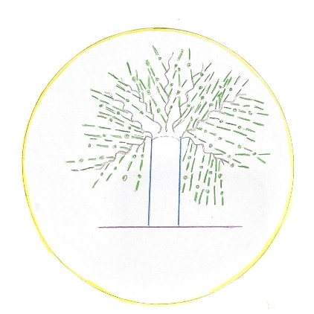
1. Мы знаем, что подлежащее отвечает на вопрос: кто? или что? и подчёркивается одной чертой (один пальчик. Что? Палец, начинается с буквы «П», как и подлежащее)
2. Мы знаем, что сказуемое отвечает на вопрос: что делает? (сказывает - сказуемое. Подсказка: два пальчика напоминают букву «С» - с этой буквы начинается слово «сказуемое», следовательно: если из пальца нельзя сделать букву «С», значит это не сказуемое, а подлежащие.
3. Мы знаем, что определение отвечает на вопросы: Какой? Какая? и так далее. Как же запомнить, что подчёркивать определение надо волнистой линией? Всё просто: чертим на доске волнистую линию. Из этой линии легко получается буква «О», «П», «Р» - похоже на О! Перо! Или Оперение. Для прочной визуальной связи дорисуем пёрышко на букве «Р». Перед тем, как показать «на пальцах» «определение», мы рисуем в воздухе букву «О» и сразу понимаем, что это: «оперение» - те определение)
4. Мы знаем, что дополнения отвечают на вопросы косвенных падежей (а это все падежи, кроме Именительного). Как же запомнить подчёркивание на письме? Мы нарисовали пунктирную (прерывистую) линию и из неё сделали паровозик «Д П», который везёт в депо Р, Д, В, Т, П падежи. Куда едет поезд? В ДеПо! Очень похоже на дополнение.
5. Мы знаем, что обстоятельства отвечают на вопросы: Где? Откуда? Когда? Как? Как же запомнить, что подчёркиваются обстоятельства пунктирной с точкой линией. Слово обстоятельство напоминает выражение: Об! Стоп! В слове ОбстОятельствО три три буквы «О», похожие на точки, которые напоминают нам, что после короткой линии (один пальчик) надо поставить точку. «На пальцах» это выглядит так: Об! Стоп!
P.S. Эмблема выглядит так:
—— - подлежащее лежит на полу (основа)
—— - сказуемое ствол стоит (основа)
——
~~~ - определение веточка
(второстепенный)
_ _ _ -дополнение веточка (второстепенный)
_ . _ . - обстоятельство - веточка (второстепенный)
